我市举办全民国家安全教育日活动
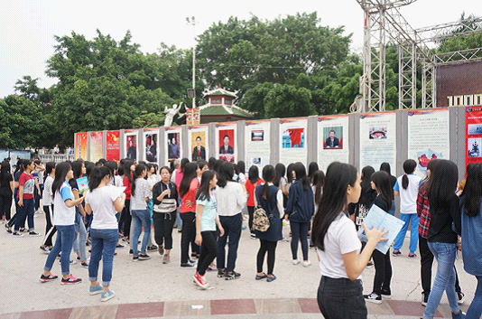
4月15日为首个全民国家安全教育日。为进一步提高全民国家安全意识和国防意识，增强国家安全责任感，迎接新《国家安全法》实施后全国首个全民国家安全教育宣传日的到来，市国防教育办和市国安办在市文化广场联合举办了主题为“安不忘危、存不忘亡、治不忘乱”的国家安全教育展。这是我市首次举办国家安全教育图片展，以图文并茂的方式，让市民了解国家安全与保密教育工作的重要性和紧迫性。
本次展出“历史使命”“光荣业绩”“无名英雄”等六个主题内容近80张图片，涉及国家安全工作的重要性、国家安全机关基本情况介绍、国家安全工作历史成就等内容，展出了大量窃取国家秘密和从事间谍活动的案例，以触目惊心的事实警示广大干部群众认清当前我国国家安全面临的严峻复杂形势。让广大群众进一步了解隐蔽战线工作的历史使命和光荣业绩，强化对国家安全法律法规的认知，增强国家安全意识，更好地支持配合国家安全工作，建立坚不可摧的国家安全人民防线。通过举办此次展览，有利于进一步提高广大群众的国家安全意识和国防意识，形成维护国家安全的强大合力。
罗定市国防教育办
2016年4月15日

